僕の絵・自分の世界３３
夏の日の色
五月なのに夏
自分の世界も暑くなり
自分の世界を自分で編集している
これが自分の世界だ
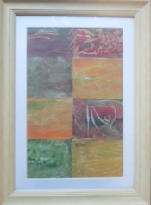みちお・画
似ている
でもどこか違う
遊びの心が編集によって幸福を連れてきている
今、自分の世界はゲノムの世界だ ジャガイモの花のように・・・
遊び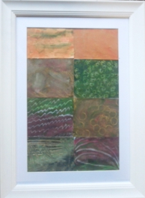 みちお・画
好きな色が出せた
風が流れて 雲をラインにして 道をつくる
水が流れて 川になって 海をつくる
深海の中で 自分を考え 降伏してはいけない
一気に自分の世界をつくる
できることをしよう
みちお・画
心が晴れて 明日が見える
友人は逝ってしまったが 心は晴れているから
悲しみはもう消えている
好きな色と明るい色は別々の物です
明日へ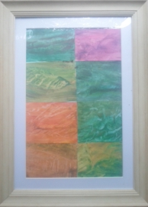みちお・画
自分の世界が水色に染まった
水色の野鳥の卵を見てから
宝石みたいな卵の色が身体に染みこんだ
一つ一つ生み落としていく
イメージして表現した
メジロよ
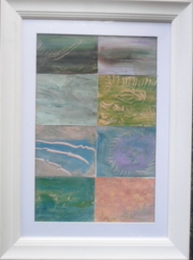みちお・画
野鳥の会に電話して
孵りますか？
メジロは、卵は抱かないよ 椋鳥でしょうね
自分の世界が広がって楽しくなった
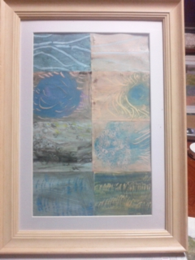みちお・画
そして幻想の世界に入って
自分の世界を楽しんだ
鳥になれ 蝶になれ ライオンになって息子を育てよ
命が何かわかってくる
きっと
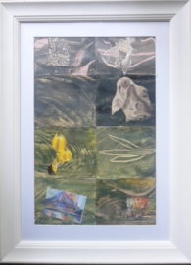みちお・画
でもあの鳥はメジロではなかった
ガビチョウだ 画眉鳥だ 特定外来生物だ 日本の侵略的外来種だ
中国の山河に 舞っていたのだろうか
自分の世界が歴史を捲った
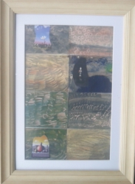みちお・画
♪あの鳥はまだ うまく飛べないけど
いつかは風を切って知る
届かない場所が まだ遠くにある
願いだけ秘めて見つめてる♪ 鳥の詩より
詩が心を温めてくれた
自分の世界が明るくなれば色まで暖かくなる
みちお・画
カミナリが鳴って 大雨が降って 夕闇が迫って
空が水色になって なんて美しい空なんだろう
いつも自然がこうならばいい 自分の世界が平和になる
みちお・画
そして夜になっても
北の向こうに平原が見える 明かりが見える 黄色い花が見える
黄泉の国か
あの時が見えない 記憶に何もない
黄色い花畑の向こうにテニスコートが これが自分の世界なのだ
みちお・画
ああ そして月が変わる
もう水無月はそこに 時の流れはいつから早くなったのだろうか
みちお・画
平成二十九年五月詩日
みちお（七十四歳）

